Warszawa, 9 kwietnia 2021

Kolejni finaliści Explory wyłonieni!

Za nami Festiwal Naukowy Explory w Warszawie. Utalentowana młodzież walczyła o miejsca w finale Konkursu Explory. Akredytacje do kolejnego etapu otrzymało 9 projektów. Ich autorzy wezmą udział w finałowych rozgrywkach w Gdyni. Wydarzenie z udziałem Internatów odbyło się 9 kwietnia na platformie HOPIN.

Konkurs Explory został stworzony z myślą o młodych osobach, które chcą rozwijać swoje talenty, zainteresowania, spotykać inspirujących rówieśników i poznać kulisy pracy badacza. Udział w Konkursie daje możliwość zaprezentowania pomysłów z różnych dziedzin nauki, jak również otrzymania wsparcia ze strony ekspertów oraz zaplanowania najbliższych etapów kariery zawodowej. Konkurs składa się z trzech etapów: zgłoszenia projektu, czyli wysłaniu formularza, udziału w regionalnych eliminacjach w czterech miastach Polski, odbywających się w ramach Festiwali Naukowych Explory oraz finału wszystkich wydarzeń podczas Gdynia Explory Week w dniach 20-21 października 2021.

Do regionalnego etapu Konkursu Explory w Warszawie zakwalifikowało się 28 projektów. W tegorocznych rozgrywkach Konkursu do kolejnego etapu przeszło aż 9 drużyn:
- Igor Jaszczyszyn "Synteza i badania kompozytu na bazie tlenków metalu oraz krzemionki do zastosowania w fotokatalizie i wyłapywania zanieczyszczeń"
- Kalina Jackiewicz "Sieć stacji odświeżania baterii alkalicznych"
- Dariusz Wróblewski, Jakub Wróblewski "Opracowanie systemu aktywnej kontroli wektora ciągu silników rakietowych klasy G i H, podczas ich startu i lotu"
- Filip Glibowski, Stanisław Michalski "Budowa robota wspomagającego samodoskonalenie w zakresie układania kostki Rubika"
- Gabriela Szczepanik "Charakterystyka preferencji penetrowania pożytku w zależności od jego zróżnicowania gatunkowego przez wybranych przedstawicieli rzędów błonkoskrzydłych, muchówek, chrząszczy i motyli w kontekście działań rewitalizacyjnych przestrzeni zieleni miejskiej miasta Elbląg"
- Patryk Wekwejt "Rola hormonu alpha-melanotropowego w łagodzeniu postępu zaburzeń funkcji poznawczych w chorobie Alzheimera"
- Kamil Kwiatkowski "Aquastoper - oszczędność wody u źródła"
- Dominika Janikowska, Wiktoria Kowalska, Lidia Kwiatkowska "Wpływ nanobąbelków azotu na kiełkowanie oraz późniejszy wzrost i rozwój badanych roślin"
- Patryk Górski, Gabriela Rutkiewicz, Natalia Sowa, Marcel Tromczyński "Life Gun"
To oni wezmą udział w finałowych rozgrywkach w Gdyni, gdzie zawalczą o stypendia naukowe na rozwój swoich projektów ufundowane przez Mecenasa Programu Explory - Grupę LOTOS, udział w konkursach międzynarodowych oraz nagrody specjalne ufundowane przez partnerów programu Explory.

Nasza firma stawia na innowacje i projekty badawczo-rozwojowe poprzez rozwój technologiczny, współpracę z uczelniami oraz wsparcie innowatorów. Program Explory idealnie wpisuje się w tę strategię. Dzięki niemu, wyłaniane są najlepsze projekty zgłaszane przez młodych naukowców. Utalentowana młodzież to wielka nadzieja dla naszego kraju. Mam nadzieję, że tegoroczna edycja zaowocuje nowymi pomysłami i dzięki niej odkryjemy kolejnych polskich geniuszy – mówi Zofia Paryła, prezes Zarządu Grupy LOTOS.

Nagrodę publiczności otrzymał projekt Aleksandry Stokowskiej „Wpływ faz księżyca na kiełkowanie ziarniaków pszenicy”.

Więcej o projektach finałowych na stronie http://bit.ly/explory2021.

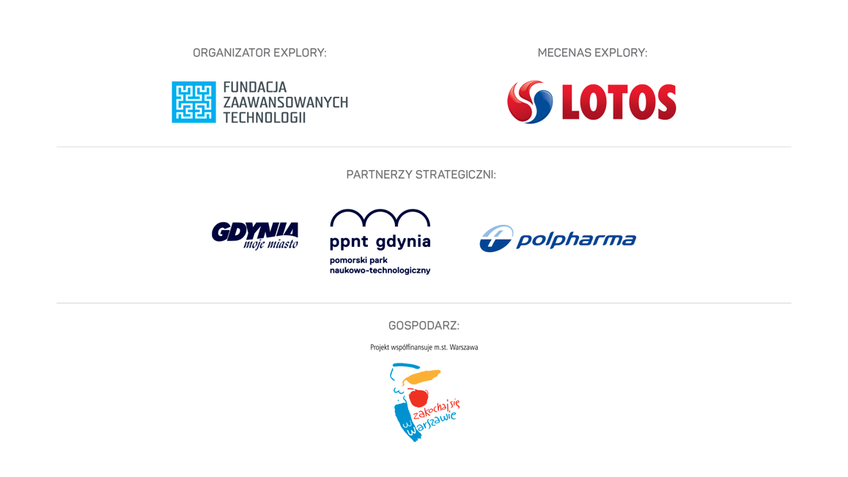
--
Explory to największa w Polsce inicjatywa wyszukująca młode talenty, wspierająca ich rozwój oraz pomagająca im się odnaleźć w świecie nauki i biznesu. Explory od 10 lat odkrywa, wspiera i rozwija młode talenty. W tym czasie udało się stworzyć społeczność ponad 2400 młodych innowatorów, którzy zgłosili do Konkursu Explory ponad 1500 projektów naukowych i wynalazków. Unikalną wartością Explory jest bezpośredni kontakt młodych talentów z ekspertami ze świata nauki, biznesu i innowacji społecznych. Explory dba o rozwój talentów poprzez programy stażowe, mentorskie i grantowe oraz wyszukuje talenty poprzez organizację Festiwali Explory w szkołach i regionach. W ciągu 9 edycji odbyło się 59 wydarzeń dla pasjonatów innowacji i nowych technologii. Wzięło w nich udział ponad 40 tysięcy osób.
Explory tworzy społeczność innowatorów, naukowców i innowacyjnego biznesu, dając im przestrzeń dla rozwoju pomysłów i projektów. Program Explory jest stale wspierany przez blisko 100 partnerów. Organizatorem Programu jest Fundacja Zaawansowanych Technologii.
Więcej o Programie Explory: https://bit.ly/explory_pl

